职工微信查询步骤
第一步：打开微信“扫一扫”，关注公众号，点击关注

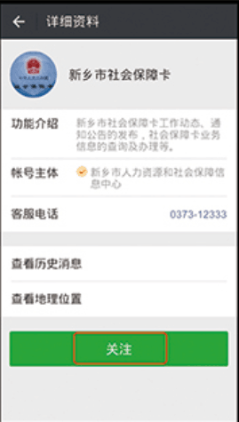

第二步：点击“微办理”，选择“申请社会保障卡” 第三步：选择“卡进度查询”
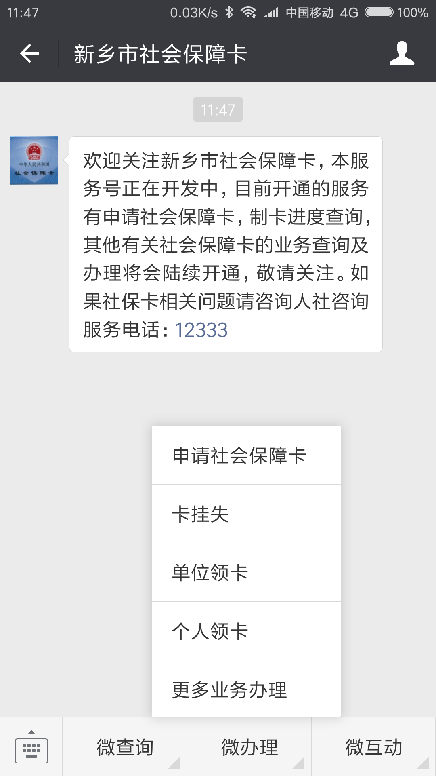

第四步：注册，用户绑定，先填写身份证号码、姓名、图片验证码、手机号码，然后点击“获取验证码”，手机收到验证码后，填入验证码区域，点击确定，绑定成功会有提示。
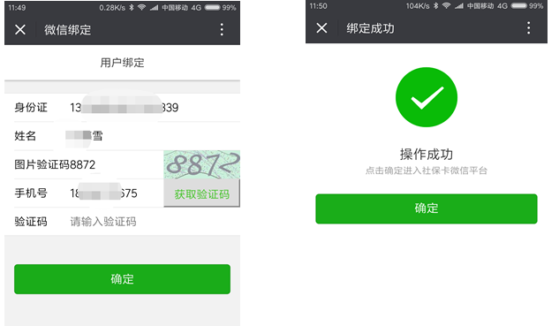
第五步：点击卡进度查询，然后输入要查询的身份证号码及姓名，点击查询，就可以查询卡状态。

